З’єднайте банкноту з ім’ям людини, яка зображена на ній.
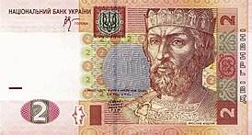 | Леся Українка
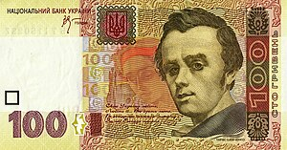
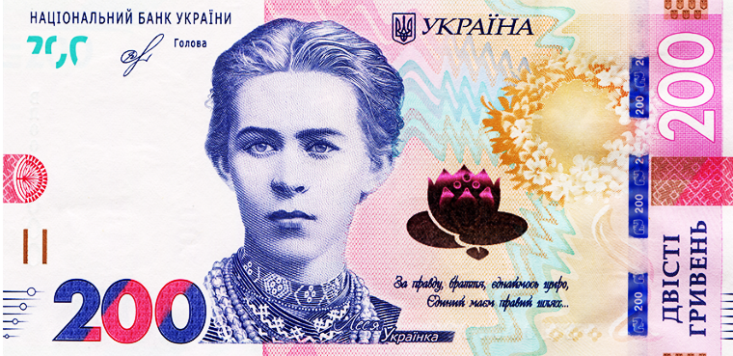 | Григорій Сковорода  Богдан Хмельницький
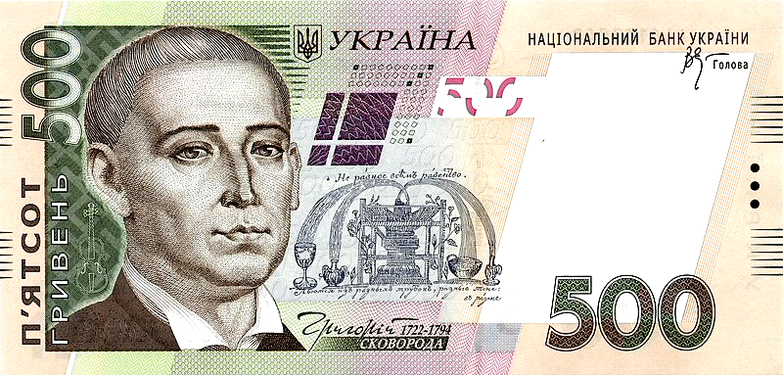 | Ярослав Мудрий
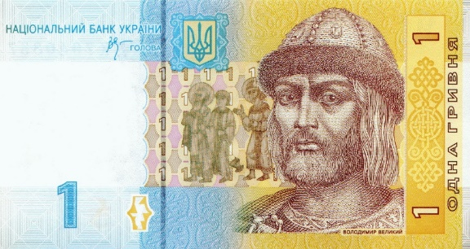 | Тарас Шевченко
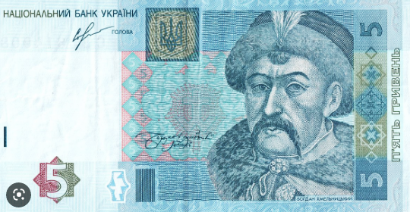 | Володимир Великий

